附件1：
报 名 回 执 单
单位名称（全称）：
姓 名 | 性 别 | 职务  /职称 | 手 机 | 到达  时间 | 住宿  单/双 | 是否  考察
注：请将此回执于5月12日前发电子邮件gdsdxh@vip.163.com或传真020-87364462

附件2：
交通地图
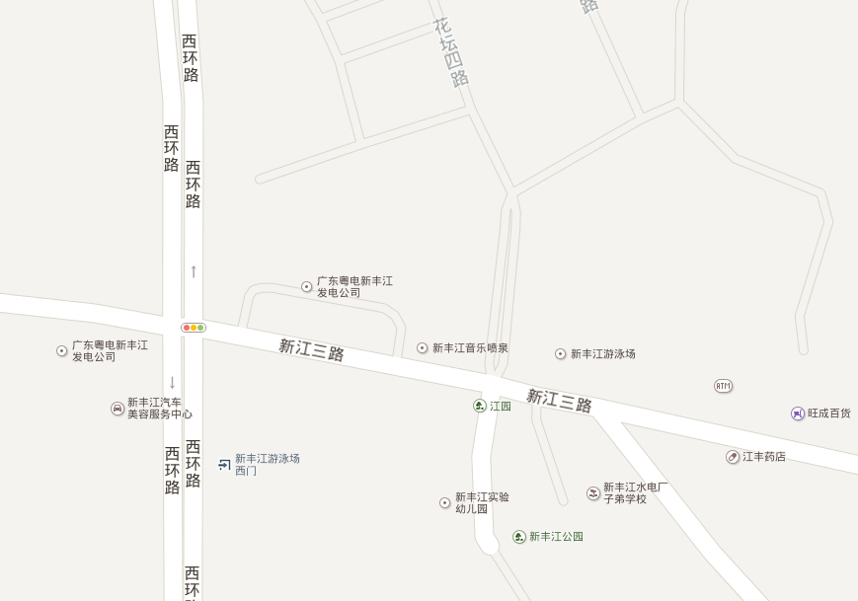
新丰江酒店

注：由于河源市西环路部分路段正在扩建，请在粤赣高速河源“城北” 出口驶出高速。

